|  |  |
| --- | --- |
| Министерство образования Республики Беларусь  Учреждение образования «Полоцкий государственный университет» | |
|  | Факультет информационных технологий  Кафедра технологий программирования |
| Лабораторная работа №4 по курсу «Разработка пользовательских интерфейсов»  «Выбор компонентов WUI (Web User Interface) для организации  диалога пользователя в зависимости от решаемых задач» | |
| Выполнил | Студент гр. 21-ИТ-1  Макеёнок Д.И. |
| Проверила | Виноградова А.Д. |
| Полоцк, 2023г. | |

**Цель работы:** Изучение и приобретение навыков разработки дружественного пользовательского интерфейса WUI.

**Ход работы**

Компоненты пользовательского интерфейса на основе WUI обеспечивают взаимодействие пользователя в сетевых программных приложениях (например, в Интернет). К одной из важнейших функций WEB-страниц (при наличии объектов WUI), помимо непосредственного отображения информации для пользователей, относится возможность посылать на WEB - узел определенные данные и производить их обработку на сервере. Для этих целей в код страницы включаются специальные тэги, определяющие в HTML - странице специальные объекты-формы, с помощью которых можно создавать интерактивный интерфейс.

**Задание:**

1. Составить код HTML-страницы с включением тегов FORM со всеми компонентами, которые формируют интерактивный интерфейс пользователя с программным приложением.

2. Составить код HTML-страницы с определенной смысловой нагрузкой, выбрать компоненты форм, определяющие вводимую информацию.

Листинг 1.1 – код html сайта:

<html>

<head>

<link rel="stylesheet" href="style.css">

</head>

<body>

<br>

<h1>LOG IN</h1><br><br><br>

<form action="">

<div class="rectangle">

<br> <br>

<input type="text" name="login" maxlength="30" placeholder="Enter login" class="inputText">

<br> <br>

<input type="password" name="password" maxlength="30" placeholder="Enter password" class="inputText">

<p class="smalltext" style="margin-left: 8.5%;">

<input type="checkbox" name="remember"> Remember me

<br>

</p>

<input type="submit" value="Log in" name="yay" class="inputbutton">

</div>

<br> <br>

<a href="" style="margin-left: 43%;" class="smalltext2">sign up</a>

<a href="" style="margin-left: 1%; margin-right: 1%;" class="smalltext2">forgott password?</a>

</form>

</body>

</html>

Листинг 1.2– CSS файл сайта:

h1 {

font-family: Verdana, Geneva, Tahoma, sans-serif;

font-weight: bold;

margin-left: 43%;

font-size: 60px;

color: #FFFFFF;

}

.inputButton {

font-family: Arial, Helvetica, sans-serif;

font-weight: bold;

font-size: 16px;

margin-left: 9%;

width: 200px;

height: 40px;

color: rgb(0, 0, 0);

border-radius: 10%;

background-color: #ffffff;

border-width: 0px;

}

.inputText {

font-family: Arial, Helvetica, sans-serif;

margin-left: 9%;

font-size: 16px;

width: 200px;

height: 35px;

border-radius: 10%;

background-color: #eeeeee;

border-color: #afafaf;

border-width: 1px;

}

.rectangle {

width: 300px;

height: 250px;

background-color: #f92222;

border: 0px solid;

margin: auto;

border-color: #00000000;

}

.smalltext {

font-family: Arial, Helvetica, sans-serif;

text-decoration: none;

color: rgb(255, 255, 255);

font-weight: bold;

}

.smalltext2 {

font-family: Arial, Helvetica, sans-serif;

text-decoration: none;

color: rgb(0, 0, 0);

font-weight: bold;

}

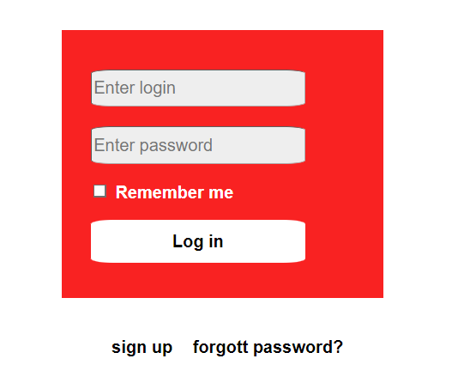

Рисунок 1. Результат работы программы

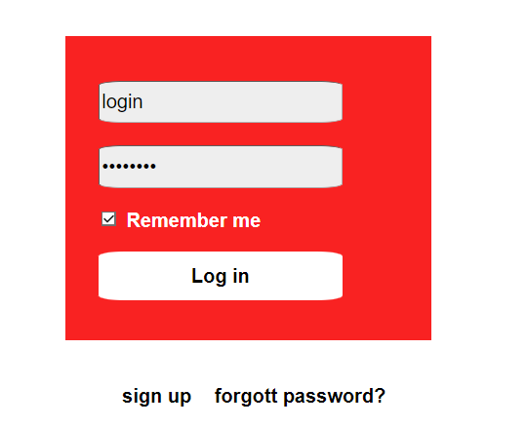

Рисунок 2. Введённые данные

**Вывод:**

В ходе лабораторной работы был изучены и приобретены навыки разработки дружественного пользовательского интерфейса WUI.